Техническая графика
Преподаватель Куклина Н.Р.
Задание для группы Т-13
Выполнить в срок до 8 апреля 2020г
Работу сдать по окончании карантина по графику учебного процесса
Задание для выполнения
Выполнить графическую работу «Сечения» :Перечертить главный вид вала ( рис.1) Выполнить три сечения вала, наглядное изображение приведено на рис.2 Сечение плоскостью А расположить на продолжении следа секущей плоскости; сечение плоскостью Б – на свободном месте чертежа (обозначить А-А); сечение плоскостью В – в проекционной связи (обозначить Б-Б). На фигурах сечения и на виде спереди нанесите размеры Работу выполнить на листе формата А3.Наглядное изображение вала не вычерчивать. Пример выполнения работы представлен на рис.3
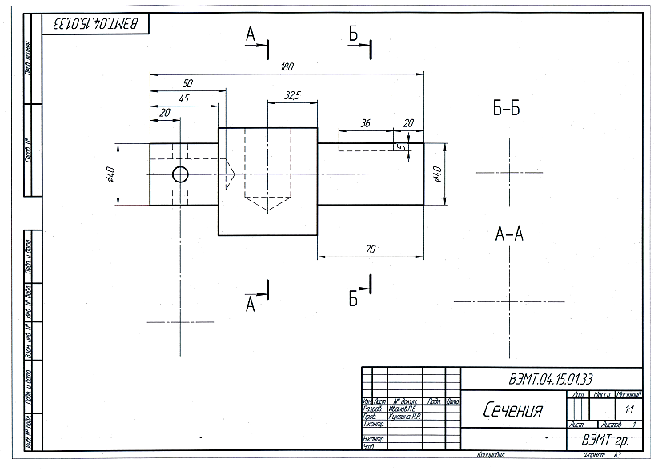
Краткие теоретические сведения см ниже.

Рисунок 1 Задание для выполнения графической работы
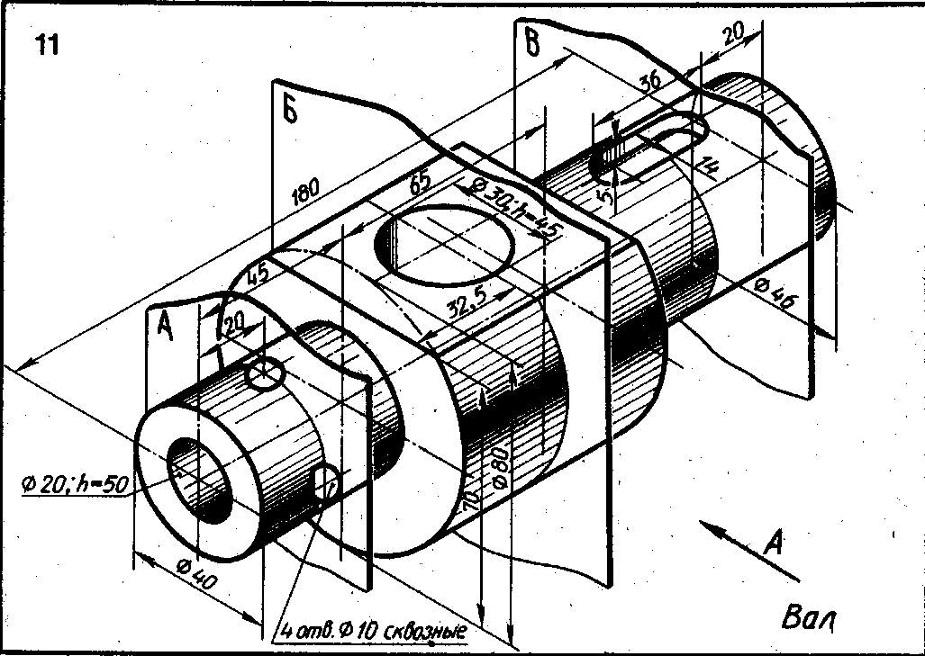
Рисунок 2 Наглядное изображение вала, чертеж которого приведен на рис.1
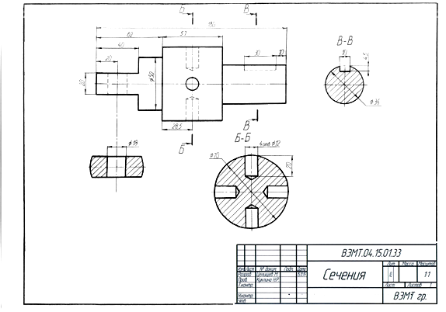
Рисунок 3 Пример выполнения графической работы
Порядок выполнения задания:
- Изучить краткие теоретические сведения, изложенные ниже.
- На формате А3 вычертить рамку, основную надпись.
- Скомпоновать чертеж с учетом расположения главного вида детали, размерных линий, линий секущих плоскостей и вынесенных сечений.
- Вычертить главный вид детали по заданному наглядному изображению вала.
- Нанести размеры на главный вид: длины и диаметры ступеней вала, расстояния до центров отверстий, расстояние до паза и длину паза.
- Обозначить положение секущих плоскостей для выполнения необходимых сечений.
- Выполнить указанные сечения, расположив их:
первое сечение - на продолжении следа секущей плоскости, совпадающей с
осью симметрии сечения;
второе сечение - в проекционной связи с главным видом;
третье сечение - в любом месте поля чертежа.
- Нанести размеры на сечения: ширину и глубину пазов; диаметр, количество и глубину отверстий.
- Выполнить штриховку сечений и надписи над сечениями (при необходимости).
- Обвести чертеж, соблюдая соотношение толщин линий разных типов и одинаковую яркость всей линий.
- Оформить формат и основную надпись.
Краткие теоретические сведения
Сечения
Производственные чертежи содержат различные типы изображений — виды, разрезы, сечения, которые выполняются по правилам прямоугольного проецирования, но содержат ряд условностей и упрощений (ГОСТ 2.305-2008)
Вид – изображение, обращенной к наблюдателю видимой части поверхности предмета.
Сечения и разрезы позволяют выявить внешнюю и внутреннюю (рис. 4, а, б) форму детали. Названные изображения получают в результате мысленного рассечения детали секущей плоскостью, положение которой выбирают в зависимости от формы изображаемой детали. Сечения и разрезы дополняют и уточняют геометрическую информацию о предмете и тем самым увеличивают возможности выявления формы изображаемого объекта на чертеже. В некоторых случаях они имеют большую информационную емкость, чем виды. Разрезы и сечения являются проекционными изображениями и выполняются по правилам прямоугольного проецирования.
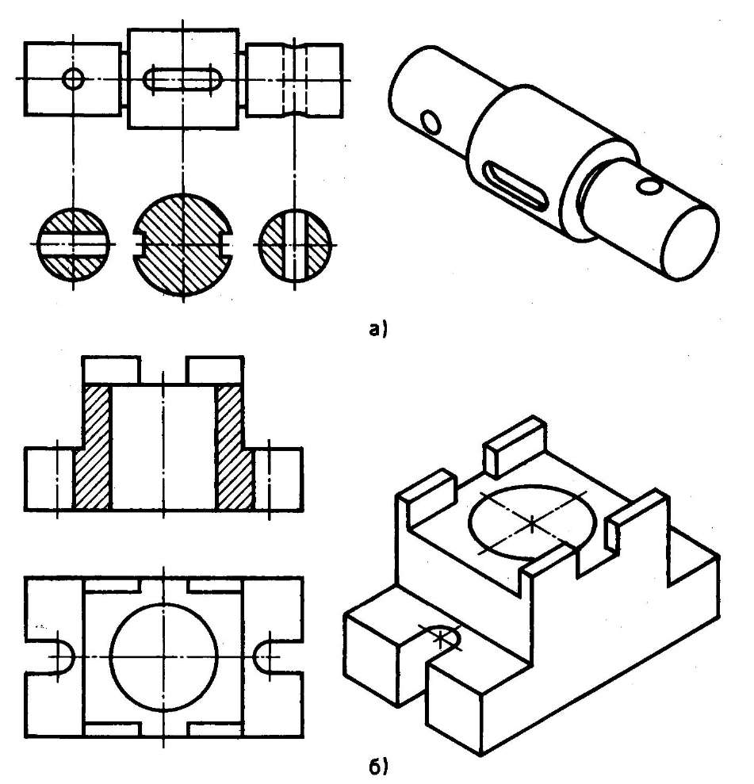
Рис. 4 Примеры изображений
Сечение — изображение фигуры, получающейся при мысленном рассечении предмета секущей плоскостью. В сечении показывается только то, что находится в секущей плоскости. Фигуру сечения выделяют штриховкой.
Сечение служит для выявления формы детали в отдельном месте (отверстия, шпоночные пазы и т.д.)
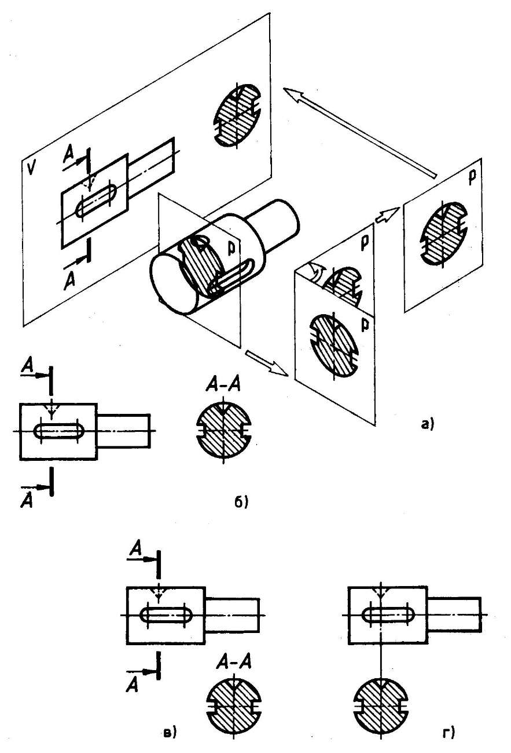
Рис. 5. Сечения:
а — получение сечения; б - сечение, построенное в проекционной связи с видом; в - сечение, выполненное на свободном месте чертежа; г — сечение, выполненное на продолжении следа секущей плоскости
Деталь проецируют на плоскость проекций V (рис. 5, а). Затем ее мысленно рассекают секущей плоскостью в том месте, где необходимо уточнить форму изделия. В секущей плоскости получают фигуру сечения. После этого секущую плоскость (вместе с фигурой сечения) мысленно вынимают, поворачивают вокруг вертикальной оси, перемещают параллельно плоскости проекций и совмещают с плоскостью V так, чтобы изображения вида спереди и фигуры сечения не заслоняли друг друга (рис. 5, б). Обратите внимание на то, что при таком перемещении секущей плоскости вид спереди находится в проекционной связи с сечением. Полученное изображение фигуры сечения называют сечением, выполненным в проекционной связи.
Секущую плоскость с фигурой сечения допускается перемещать в произвольном направлении, совмещая ее с плоскостью проекций, без учета проекционной связи. Такое сечение называется сечением, выполненным на свободном месте чертежа (рис. 5, в). Сечение можно располагать и на продолжении следа секущей плоскости (рис. 5, г). Оно называется сечением, выполненным на продолжении следа секущей плоскости.
Если сечение располагается на продолжении следа секущей плоскости, то сечение не обозначается (см. рис. 5, г). Если сечение располагается на свободном месте чертежа, то его обозначают надписью типа «А — А» (см. рис. 5, б, в).
ГОСТ 2.305—2008 устанавливает правила изображения и обозначения сечений.
Если секущая плоскость проходит вдоль оси цилиндрической или конической поверхности, ограничивающих отверстие или углубление, то их контур на сечении оказывают полностью, например изображение углубления конической формы (см. рис. 5), цилиндрической формы (рис.6).
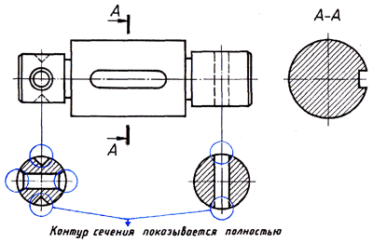
Рисунок 6 Примеры изображений цилиндрических и конических отверстий в сечении
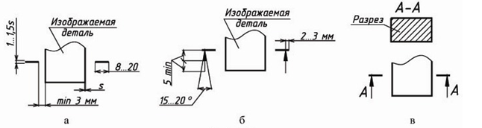
Обозначение сечений подобно обозначению разрезов и состоит из следов секущей плоскости и стрелки, указывающей направление взгляда, а также буквы, проставляемой с наружной стороны стрелки. При обозначении сечений положение секущей плоскости на чертеже отмечается разомкнутой линией, толщина которой устанавливается в зависимости от толщины основной линии s (рис. 7, а). Направление взгляда показывается стрелками. Размеры стрелок и их положение на чертеже видны из рис. 7,б. Обозначение разрезов включает прописные буквы русского алфавита по порядку, высотой 7…10 мм. Буквы располагаются рядом со стрелками (в противоположной стороне от контура изображения), а также над сечением или разрезом (рис. 7, в).
Рисунок 7 Параметры обозначения секущей плоскости
Для выявления формы некоторых деталей иногда требуется выполнить несколько сечений, которые на чертеже обозначают буквами русского алфавита (рис. 6).
Контуры фигуры вынесенного сечения детали изображают сплошной основной линией. Внутри этих контуров дают условное графическое обозначение материала детали (табл. 1).

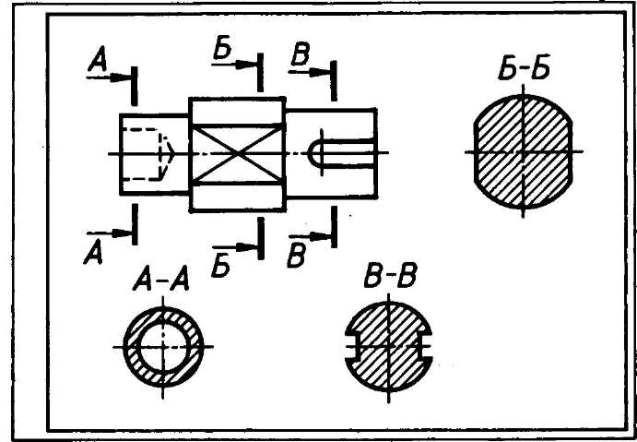
Рис. 6. Обозначение сечений буквами русского алфавита
Таблица 1. Графические обозначения некоторых материалов на чертежах


